XV. Treffpunkt von Schiller und Goethe im Gartenhaus Schillers in Jena

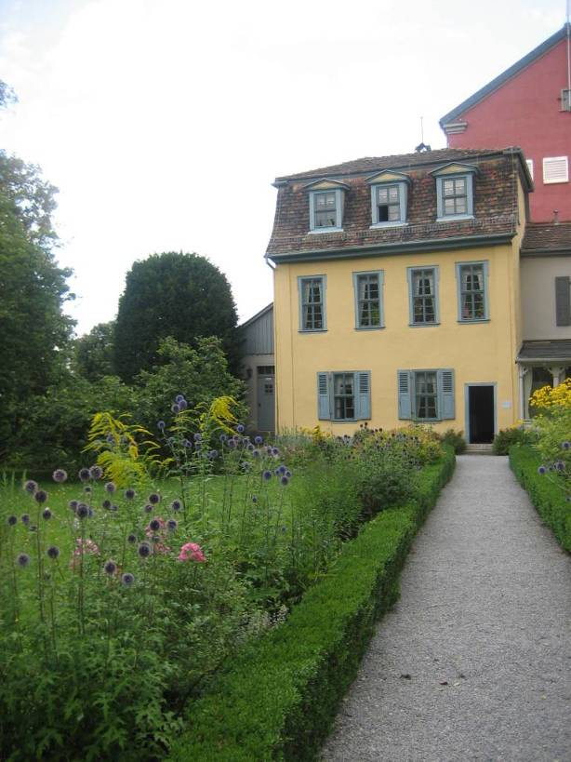
1. Schillers Garten-Sommerhaus in Jena

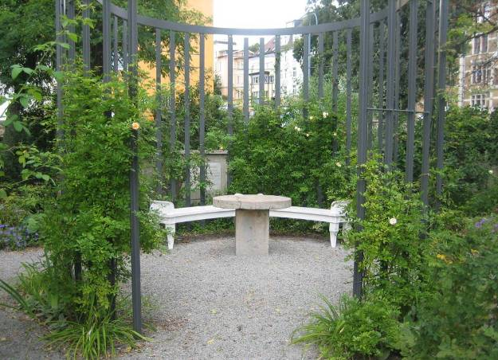
2. Der Gartensitzplatz mit Steintisch

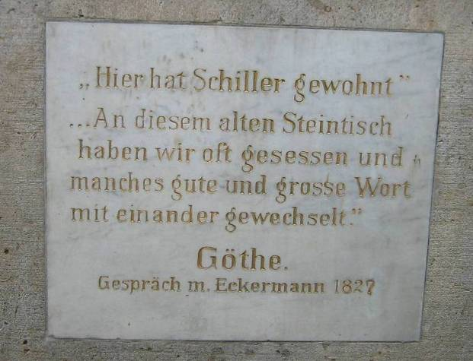
3. Die Gedenktafel am Gartensitzplatz

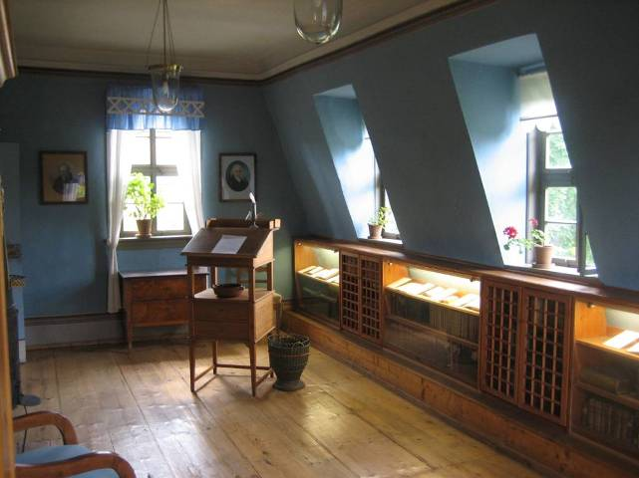
4. Schillers Arbeitszimmer im Dachgeschoss

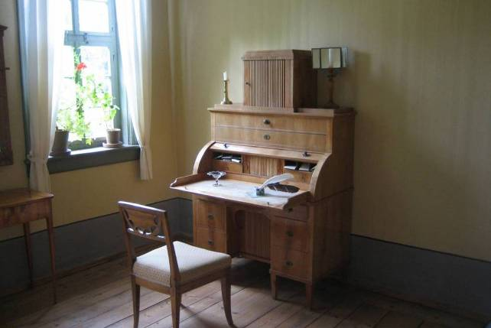
5. Schreibtisch im Salon des ersten Stockes
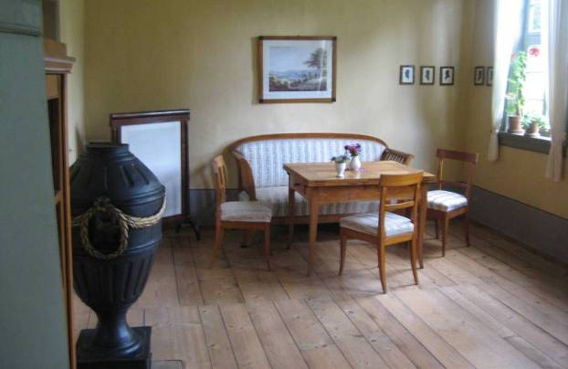
6. Sitzecke im Salon des ersten Stocks

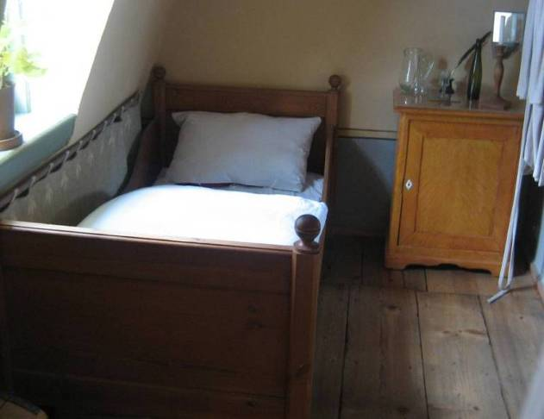
7. Schillers Schlafkammer im Gartenhaus

